МИНИСТЕРСТВО ЦИФРОВОГО РАЗВИТИЯ, СВЯЗИ И МАССОВЫХ КОММУНИКАЦИЙ РОССИЙСКОЙ ФЕДЕРАЦИИ

Ордена Трудового Красного Знамени федеральное государственное бюджетное образовательное учреждение высшего образования

**«Московский технический университет связи и информатики»**

Кафедра «Информатика»

**Отчет по ЛР №4.13**

**по дисциплине**

**«Базовые средства мат. пакетов»**

Выполнил: студент гр. БЭИ2202

Кулешов А. С.

Вариант 14.

Проверил: доц. каф. «Информатика»

Шакин В.Н.

Москва, 2024 г.

1. **Индивидуальное задание**
2. Выбрать индивидуальный вариант задания из табл. 2.5-1.
3. Найти решение ОДУ на отрезке [x0;b] с шагом h с использованием функции dsolve.
4. Построить график полученного решения ОДУ.
5. Предоставить результаты работы преподавателю и ответить на поставленные вопросы.
6. Оформить отчет по выполненной работе.
7. **Программный код**

import sympy as sp

import pandas as pd

# Определение символьных переменных и функции

x = sp.Symbol('x')

y = sp.Function('y')(x)

# Начальное условие

y0 = 1

# Отрезок [x0; b] и шаг h

x0 = 1

b = 6

h = 0.5

# Определение правой части ОДУ

f = x**2 - y

# Решение ОДУ с использованием функции dsolve

eq = sp.Eq(sp.Derivative(y, x), f)

solution = sp.dsolve(eq, ics={y.subs(x, x0): y0})

# Создание списка значений x и y

x_values = [x0 + i * h for i in range(int((b - x0) / h) + 1)]

y_values = [solution.rhs.subs(x, val) for val in x_values]

# Создание DataFrame из списков значений

df = pd.DataFrame({'x': x_values, 'y': y_values})

# Вывод таблицы значений

print(df)

# Построение графика решения

sp.plot(solution.rhs, (x, x0, b), xlabel='x', ylabel='y', title='Решение ОДУ: $y\' = x^2 - y$, $y(1) = 1$')

1. **Полученный результат**

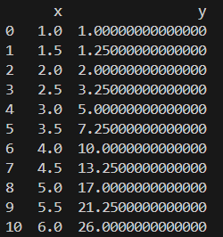

Рисунок 1 – Полученный результат работы программы

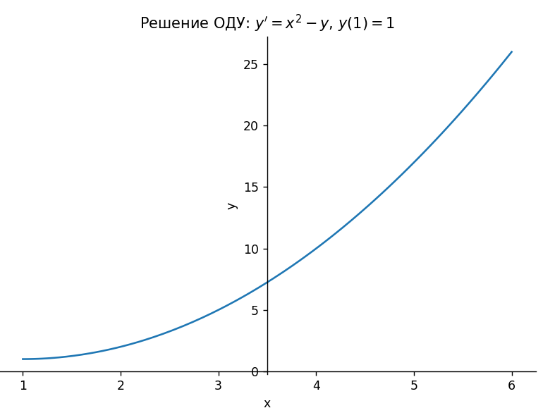

Рисунок 2 – Полученный график